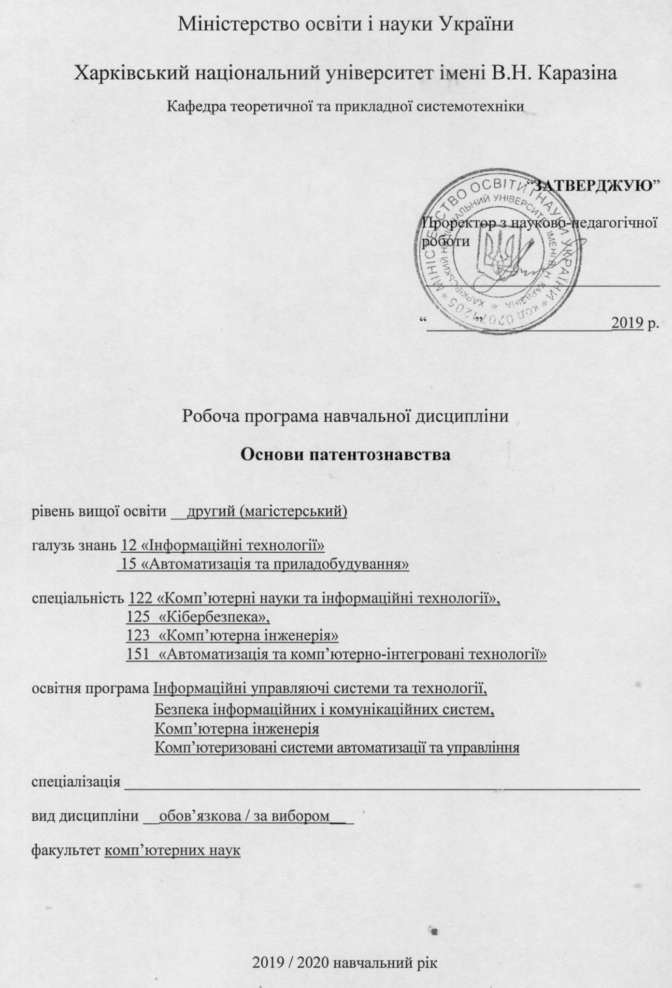

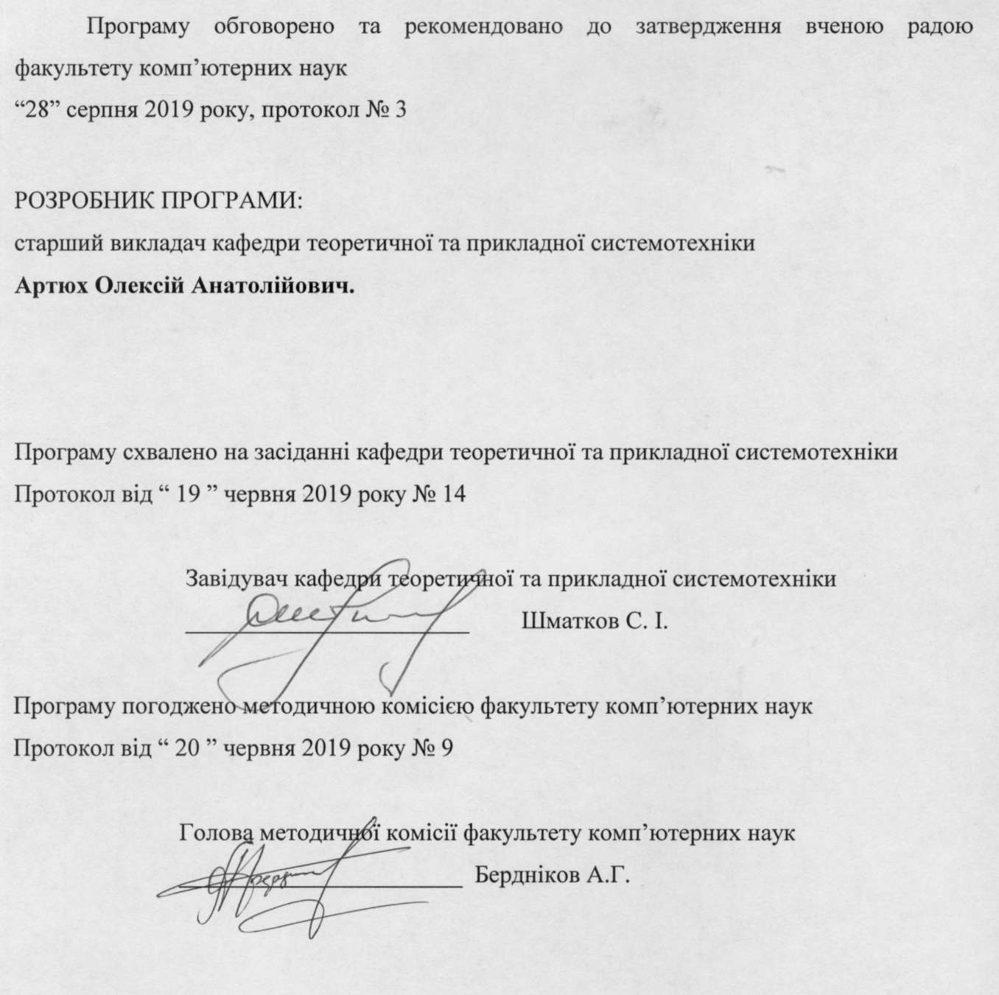

Вступ

Програма навчальної дисципліни «Основи патентознавства» складена відповідно до освітньо-професійної (освітньо-наукової) програми підготовки магістра спеціальностей 122 «Комп’ютерні науки та інформаційні технології», 125 «Кібербезпека», 123 «Комп’ютерна інженерія», 151 «Автоматизація та комп’ютерно-інтегровані технології», спеціалізацій «Інформаційні управляючі системи та технології», «Безпека інформаційних і комунікаційних систем», «Комп’ютерна інженерія», «Комп’ютеризовані системи управління та автоматика».

1. Опис навчальної дисципліни

1.1. Мета викладання навчальної дисципліни
Ознайомити студентів з основними поняттями патентної системи, основними об’єктами та суб’єктами інтелектуальної та промислової власності, отримати навички визначення рівня техніки за патентною та науково–технічною інформацією, отримати навички проведення патентної роботи та сертифікації.

1.2. Основні завдання вивчення дисципліни
Основними завданнями вивчення дисципліни є:
- вивчення основних термінів та понять патентознавства та інституту інтелектуальної власності;
- ознайомлення з принципами складання та порядком подачі заявок на отримання охоронних документів на об’єкти інтелектуальної власності;
- ознайомлення з порядком роботи з патентною документацією та патентною інформацією, порядком проведення патентного пошуку та патентної експертизи;
- ознайомлення з порядком проведення ліцензійної роботи та передачею прав на технологію та НТІ.

1.3. Кількість кредитів – 3.

1.4. Загальна кількість годин – 90.

1.5. Характеристика навчальної дисципліни
Нормативна / за вибором
Денна форма навчання | Заочна (дистанційна) форма навчання
Рік підготовки
1-й | 1-й
Семестр
1-й | 1-й
Лекції
16 год. | год.
Практичні, семінарські заняття
16 год. | год.
Лабораторні заняття
год. | год.
Самостійна робота
58 год. | год.
Індивідуальні завдання
год.

1.6. Заплановані результати навчання

Згідно з вимогами освітньо-професійної програми, студенти мають досягти таких результатів навчання:
знати:

класифікацію прав особистості, які входять до поняття промислової власності, нормативну та законодавчу базу в сфері промислової власності, основні поняття об’єктів та суб’єктів промислової власності як частин патентної системи, порядок пошуку науково – технічної та патентної інформації, етапи патентної експертизи, порядок та методику оформлення заявки на отримання охоронних документів, документації на об’єкти промислової власності, системи міжнародної класифікації об’єктів промислової власності, особливості захисту прав на програмне забезпечення.
уміти:

користуватися нормативною та законодавчою базою в сфері промислової власності та патентного права, проводити патентний пошук та складати звіт про патентні дослідження, складати ліцензійні договори на передачу промислової власності та заявку на отримання охоронного документа.

2. Тематичний план навчальної дисципліни

Тема 1. Вступ.
Структура та зміст дисципліни «Основи патентознавства». Основні поняття та визначення. Історія становлення інституту інтелектуальної власності. Структура державного управління інтелектуальною власністю.
Тема 2. Патентна інформація та документація (ПДіІ).
Основні поняття. Види та стандарти ПДіІ. Ідентифікаційні та літерно-цифрові коди ПдіІ. Системи класифікації об’єктів промислової власності.
Тема 3. Пошук патентної інформації.
Патентні дослідження (ПД). Характеристика патентної інформації (ПІ). Цілі, види та етапи пошуку ПІ. Поняття та визначення прототипів і аналогу. Зміст, цілі та порядок проведення ПД. Оформлення завдання та результатів ПД.
Тема 4. Охорона та захист об’єктів промислової власності.
Лекція 1.Охорона прав на винаходи та корисні моделі. Основні визначення. Об’єкти винаходу (корисної моделі). Ознаки винаходу. Формула винаходу. Оформлення заявки на винаходи (корисні моделі).
Лекція 2. Охорона прав на промислові зразки. Охорона прав на топографію інтегральних мікросхем. Основні поняття і положення. Оформлення, Експертиза заявки і реєстрація патенту. Оформлення міжнародної заявки та її реєстрація.
Лекція 3. Охорона прав на фірмові найменування та знаки для товарів и послуг, раціоналізаторські пропозиції та науково – технічну інформацію. Основні поняття. Реєстрація ТЗ. Поняття, ознаки та реєстрація рацпропозиції. Види і зміст науково – технічної інформації. Збереження комерційної таємниці та конфіденційності інформації. Оформлення, реєстрація і реалізація «ноу-хау».
Тема 5. Авторське право.
Лекція 1. Основні поняття та визначення. Системи авторського права. Об’єкти та суб’єкти АП. Зміст та межі АП. Немайнові та майнові права авторів. Оформлення заявки на реєстрацію прав автора. Авторські договори.
Лекція 2. Комп’ютерна програма як об’єкт авторського права. Авторське право та його захист в мережі Інтернет. Реєстрація прав на ПЗ.
Тема 6. Ліцензування та передача технологій.
Основні визначення і поняття. Системи ліцензування в Україні. Цілі продажу ліцензій. Види ліцензій. Типи та види ліцензій ПЗ. Види ліцензійних платежів. Оформлення та прядок розгляду ЛД. Передача технологій.

3. Структура навчальної дисципліни

Назви розділів і тем | Кількість годин
 | денна форма |  |  |  |  |  | заочна форма
 | усього | у тому числі |  |  |  |  | усього | у тому числі
 |  | л | п | лаб. | інд. | с. р. |  | л | п | лаб. | інд. | с. р.
1 | 2 | 3 | 4 | 5 | 6 | 7 | 8 | 9 | 10 | 11 | 12 | 13
Тема 1. Вступ. | 8 | 2 | 2 |  |  | 2
Тема 2. Патентна інформація та документація (ПДіІ). | 16 | 2 | 2 |  |  | 12
Тема 3. Пошук патентної інформації. | 16 | 2 | 2 |  |  | 20
Тема 4. Охорона та захист об’єктів промислової власності. | 20 | 4 | 4 |  |  | 12
Тема 5. Авторське право. | 20 | 4 | 4 |  |  | 8
Тема 6. Ліцензування та передача технологій. | 10 | 2 | 2 |  |  | 4
Усього годин | 90 | 16 | 16 |  |  | 58

4. Теми практичних занять
№  з/п | Назва теми | Кількість  годин
1 | Патентні ресурси в мережі Інтернет. Пошук патентної інформації. |  | 2
2 | Структурний аналіз опису винаходу |  | 2
3 | Проведення патентного пошуку за формальними ознаками |  | 2
4 | Характеристика об’єктів інтелектуальної власності та аналіз об’єму патентних прав. |  | 4
5 | Реєстрація авторського права. |  | 4
6 | Договірна практика та ліцензування в області промислової власності. Складання різних видів ліцензій на об’єкти промислової власності програмне забезпечення для ПЕОМ і бази даних. |  | 2
 | Разом |  | 16

5. Завдання для самостійної роботи

№  з/п | Види, зміст самостійної роботи | Кількість  годин
1 | Вивчення структури та завдань структурних підрозділів «Укрпатенту». | 2
2 | Ознайомлення зі структурою сайту «Укрпатенту», отримання навичок в роботі з ним. Отримання навичок у віддаленій роботі з сайтом УкрІНТЕІ. Знайомство з патентними документами, які розміщені в цих базах. | 12
3 | Проведення патентних досліджень за темою дипломної роботи. Складання звіту про проведення патентних досліджень. | 20
4 | Складання заявки на отримання охоронних документів об’єкту промислової власності. | 12
5 | Вивчення структури УААСП, завдань структурних підрозділів. Вивчення порядку збору та розподілу авторської винагороди за використання творів. | 8
6 | Складання ліцензії та підготовка документації на реалізацію НОУ-хау. | 4
 | Разом | 58

6. Індивідуальні завдання

Не передбачені.

7. Методи контролю

Контроль поточної успішності студентів здійснюється під час усного опитування при проведенні практичних занять.
За результатами засвоєння тем 1- 4 та тем 5 – 6 проводяться контрольні роботи шляхом тестування або виконання запропонованих контрольних завдань в формі реферату.
Максимальна кількість балів за результатами контролю поточної успішності складає 60 балів.
Підсумковий контроль (залік) проводиться у вигляді письмового тестування та розгорнутої відповіді на поставлене питання. Умовою допуску до підсумкового контролю є виконання та здача практичних завдань та контрольних робіт з позитивною оцінкою.

8. Схема нарахування балів

Поточний контроль, самостійна робота, індивідуальні завдання |  |  |  |  |  |  |  |  | Екзамен  (залікова робота) | Сума
 |  |  |  |  |  | Контрольна робота, передбачена навчальним планом | Індивідуальне завдання | Разом
Т1 | Т2 | Т3 | Т4 | Т5 | Т6 | 2 шт
5 | 7 | 7 | 7 | 7 | 7 | 20 |  | 60 | 40 | 100
Т1, Т2 ... – теми розділів.
За темою Т 1 студент отримує 5 балів за виконання практичної роботи 1.
За темою Т 2 студент отримує 7 балів за виконання практичної роботи 2.
За темою Т 3 студент отримує 7 балів за виконання практичної роботи 3.
За темою Т 4 студент отримує 7 балів за виконання практичної роботи 4.
За темою Т 5 студент отримує 7 бали за виконання практичної роботи 5.
За темою Т 6 студент отримує 7 бали за виконання практичної роботи 6.

Критерії оцінювання знань студентів за практичні роботи
Вимоги | Кількість балів
.▪ Завдання відзначається повнотою виконання без допомоги викладача.  ▪ Визначає рівень поінформованості, потрібний для прийняття рішень. Вибирає інформаційні джерела,.  ▪ Робить висновки і приймає рішення у ситуації невизначеності. Володіє уміннями творчо-пошукової діяльності. | 7  (для теми 1 – 5)
▪ Завдання – повні, з деякими огріхами, виконані без допомоги викладача.  ▪ Планує інформаційний пошук; володіє способами систематизації інформації;  ▪ Робить висновки і приймає рішення у ситуації невизначеності. Володіє уміннями творчо-пошукової діяльності. | 5  (для теми 1 – 4)
▪ Завдання відзначається неповнотою виконання без допомоги викладача.  ▪ Студент може зіставити, узагальнити, систематизувати інформацію під керівництвом викладача; вільно застосовує вивчений матеріал у стандартних ситуаціях. | 3
▪ Завдання відзначається неповнотою виконання за консультацією викладача.  ▪ Застосовує запропонований вчителем спосіб отримання інформації, має фрагментарні навички в роботі з підручником, науковими джерелами;  ▪ Вибирає відомі способи дій для виконання фахових методичних завдань. | 2
Завдання відзначається фрагментарністю виконання за консультацією викладача або під його керівництвом. | 1

Критерії оцінювання знань студентів за контрольну роботу
Вимоги | Кількість балів
Повнота виконання завдання повна, студент здатен формулювати закони та закономірності, структурувати судження, умовиводи, доводи, описи. | 8-10
Повнота виконання завдання повна, студент здатен формулювати операції, правила, алгоритми, правила визначення понять. | 5-7
Повнота виконання завдання елементарна, студент здатен вибирати відомі способи дій для виконання фахових завдань. | 3-5
Повнота виконання завдання фрагментарна. | 1-2

Критерії оцінювання екзаменаційних (залікових) робіт студентів
Вимоги | Кількість балів
Показані всебічні систематичні знання та розуміння навчального матеріалу; безпомилково виконані завдання. | 35-40
Показані повні знання навчального матеріалу; помилки, якщо вони є, не носять принципового характеру. | 30-35
Показано повне знання необхідного навчального матеріалу, але допущені помилки. | 20-30
Показано повне знання необхідного навчального матеріалу, але допущені суттєві помилки | 10-20
Показано недосконале знання навчального матеріалу, допущені суттєві помилки. | 5-10
Показано недосконале знання навчального матеріалу, допущені суттєві помилки, які носять принциповий характер; обсяг знань не дозволяє засвоїти предмет. | 1-5

Шкала оцінювання

Сума балів за всі види навчальної діяльності протягом семестру | Оцінка
 | для чотирирівневої шкали оцінювання | для дворівневої шкали оцінювання
90 – 100 | відмінно | зараховано
70-89 | добре
50-69 | задовільно
1-49 | незадовільно | не зараховано

9. Рекомендована література

Основна література
- Концепція реформування державної системи правової охорони інтелектуальної власності в Україні. – КМУ, 1 червня 2016 р.
- Мікульонок І. О. Інтелектуальна власність: навчальний посібник. / І. О. Мікульонок – 3-є вид. – К.: Кондор-Видавництво, 2015. – 242 с.
- Кузнєцов Ю. М. Патентознавство та авторське право / Ю.М. Кузнєцов. – Кондор, 2009. – 446 с
- Дахно І. І. Право інтелектуальної власності / І. І. Дахно – Центр навчальної літератури. 2006. – 278 с.
- Патентные исследованя: Часть 1. Работа с патентной информацией (методическое пособие) / Под ред. Шаншурова Г.А. – Новосибирск: НГТУ, 2003.
- Шаншуров Г. А. Патентные исследованя / Г. А. Шаншуров. – Новосибирск: НГТУ, 2003. – Ч. 2: Правила проведения патентних исследований (методическое пособие).
- Законодавство України в сфері інтелектуальної власності:
а) документи загального визначення
- Конституція України (ст. 41, 54): прийнята на п’ятій сесії Верховної Ради України 28 черв.1996 р.
- Цивільний кодекс України. – Кн. четверта «Право інтелектуальної власності» – ст.418-508, ст.1107-1114). – 16.01.2003.
б) авторське право (твори літератури, науки та мистецтва, комп’ютерні програми, бази даних)
- Закон України «Про авторське право та суміжних правах». – 02.11.2000.
- Закон України «Про розповсюдження екземплярів аудіовізуальних творів, фонограм, відеограм, комп’ютерних програм, баз даних» – 26.04.2000.–Нов.редакція 10.07.2003.
- Постанова Кабінету Міністрів України «Про державну реєстрацію авторського права та договорів, що відносяться до права автора на винахід» – №1756. – 27.12.2000.
- Постанова Кабінету Міністрів України «Про затвердження мінімальних ставок винагороди (роялті) за використання об’єктів авторського права та суміжних прав». – №72. – 18.01.2003.
в) патентне право (винаходи,корисні моделі, промислові зразки, топографії інтегральних мікросхем, сорти рослин, породи тварин)
- Закон України «Про охорону прав на винаходи та корисні моделі». – 12.07.2000.
- Закон України «Про охорону прав на промислові зразки». – 1.07.1994.
- Закон України «Про охорону прав на топографії інтегральних мікросхем». – 5.11.1997.
г) право на комерційні позначення (комерційні найменування, знаки для товарів та послуг, зазначення походження товарів)
- Закон України «Про охорону прав на знаки для товарів і послуг». – 1.07.1994.
- Закон України «Про охорону прав на зазначення походження товарів». – 29.01.2000.
- Закон України «Про державну реєстрацію юридичних осіб та фізичних осіб-підприємців». – 15.05.2003.
д) право на науково-технічену інформацію (наукові відкриття, раціоналізаторські пропозиції, науково-технічна інформація, нерозкрита інформація)
- Указ Президента України «Тимчасове положення про правову охорону об'єктів промислової власності та раціоналізаторських пропозицій в Україні». – 18.09.1992 (з 1994 року діє тільки в частині раціоналізаторських пропозицій).
- Закон України «Про науково-технічну інформацію». – 1.07.1993.
- Закон України «Про захист від недобросовісної конкуренції». – 1.01.1997.
- Закон України «Про інформацію». – 2.10.1992.
- Закон України «Про захист інформації в автоматизованих системах». – 5.07.1994.
- Закон України «Про наукову і науково-технічну експертизу». – 10.02.1995.
ж) міжнародні договора, учасницею яких є Україна
- Всемирная конвенция об авторском праве (06.09.1952), 23 12.1993.
- Бернская конвенция об охране литературных и художественных произведений (24.07.1971), 31.05.1995.
- Конвенция об охране интересов производителей фонограмм от незаконного воспроизведения их фонограмм (29.10.1971), 15.06.1999.
- Парижская конвенция об охране промышленной собственности (20.03.1883), 25.12.1991.
- Договор о патентном праве (1.06.2000), 22.11.2002.
- Договор о патентной кооперации (19.06.1970), 25.12.1991.
- Мадридское Соглашение о международной регистрации знаков(14.04.1891), 25.12.1991.
- Договор о законах относительно товарных знаков (27.10.1994), 13.10.1995.
- Ниццкое соглашение о Международной классификации товаров и услуг для регистрации знаков (15.06.1957), 01.06.2000.
- Протокол к Мадридскому соглашению о международной регистрации знаков (28.06.1989), 29.12.2000.
- Правила составления, подачи и проведения экспертизы заявки на регистрацию квалифицированного указания происхождения товара и/или права на использование зарегистрированного квалифицированного указания происхождения товара. Утв. приказом МОН України от 17.08.01 N 598, зарег. в Минюсте 31.08.01 N 772/5963 с учетом изменений, внесенных приказами от 14.11.03 N 0002700-85, от 29.06.05 N 386.
- Наказ Міністерства освіти і науки України № 22 від 22.01.2001 р.«Правила складання і подання заявки на винахід та заявки корисну модель».
- Наказ Міністерства освіти і науки України № 110 від 18.02.2002 р.«Правила складання і подання заявки на промисловий зразок». 18.02.02 N 110
- Міжнародна класифікація товарів і послуг для реєстрації знаків (Ніццька класифікація). – Дев'ята редакція. Друге, змінене, видання. – У 2-х ч. – Київ, 2008.
- Міжнародна патентна класифікація. – Дев’ята редакція (2009). Базовий рівень. – Т.1 – Т.9: . – Київ, 2009.
- Міжнародна класифікація промислових зразків (Локарнська класифікація). – Дев'ята редакція. – У 2-х ч. – Київ, 2008.
- Патентна документація України: Посібник. Держ. департамент інтелект. власності, ДП «Укр. ін-т пром. Власності»; [С.Д. Куса]. – 2-е вид., допов. – Київ, 2007. – 176 с.
- Складання та подання заявки на видачу свідоцтва України на знак для товарів і послуг (практичний посібник): [уклад.: О.Д. Лєвічева, С.Т. Кривоший]. – Київ, 2005. – 36с

Допоміжна література
- Гришаев С.П. Интеллектуальная собственность: учебное пособие. – М.: ЮРИСТЪ, 2003. – 238 с.
- Информационно-поисковые системы и традиционный патентный поиск: учебное пособие. – М.: ВНИИПИ, 1987г.
- Колесников А.П. Пособие по работе с официальными патентными бюллетенями / А.П. Колесников. – М.: ПАТЕНТ, 2006. – 4-е изд., испр. и доп. – 126 с.
- Зотин Сергей. Роль патентной информации в поддержке инноваций: доклад на семинаре ВОИС «Роль патентов и патентной информации в развитии инновационной деятельности». – Ташкент, 2009.

10. Посиланная на інформаційні ресурси в Інтернеті, відео-лекції, інше методичне забезпечення

http://dyna15.narod.ru/info_pat.htm – Патентний пошук в мережі Інтернет.

